  - Absolvieren Sie bitte das "Learn ArcGIS Online" Modul "Erste Schritte mit ArcGIS Online"!
Hinweis zum Absolvieren:
    - Das Modul bzw. die Anleitungen in einem Fenster / Tab öffnen und
    - in einem separaten Fenster / Tab arbeiten
Das Modul besteht aus fünf aufeinander aufbauenden Lektionen:
    - Eine Karte erkunden
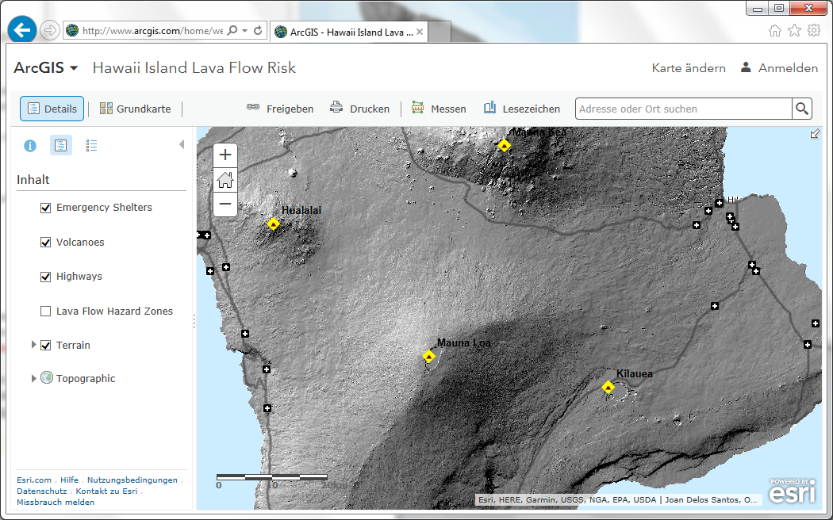
Arbeiten mit Layer
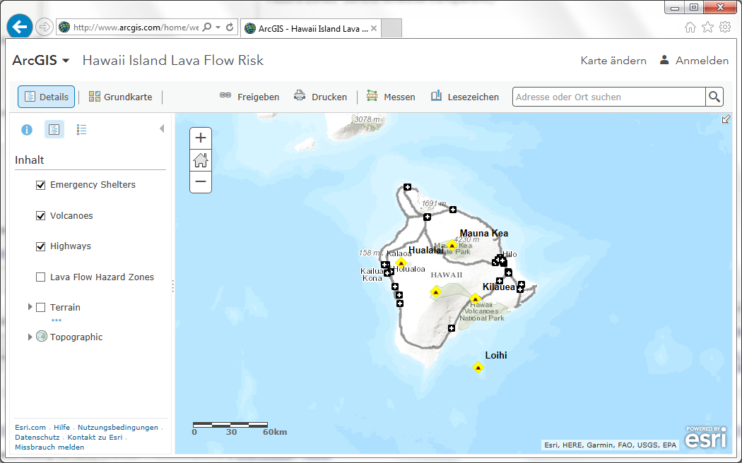

Transparenz der Layer
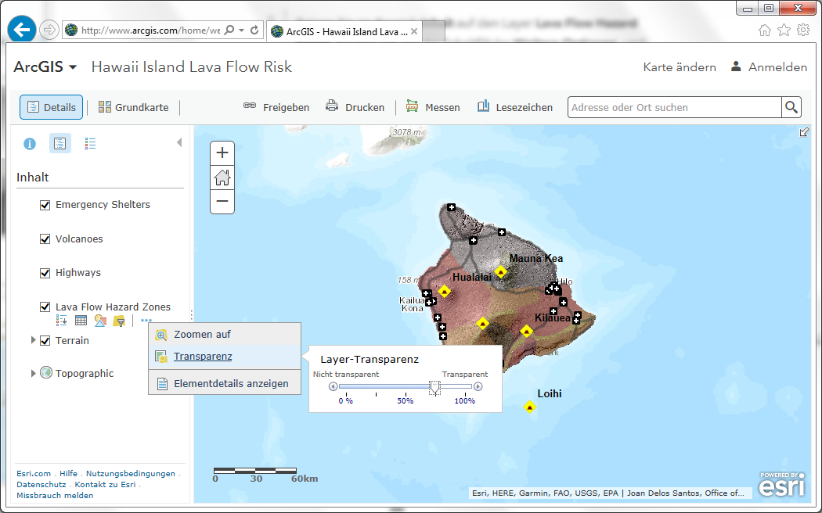
Messen
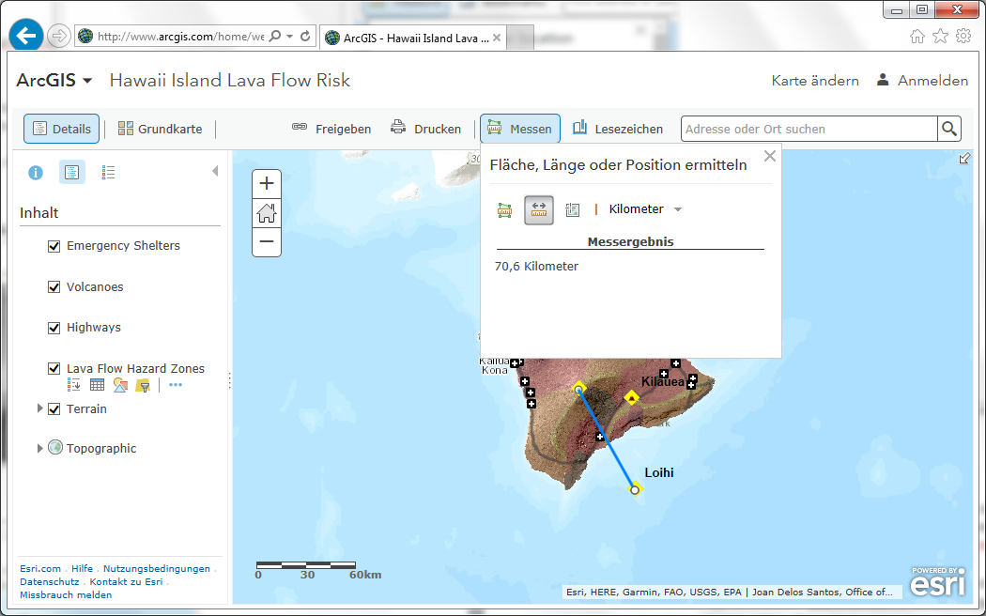
Meer
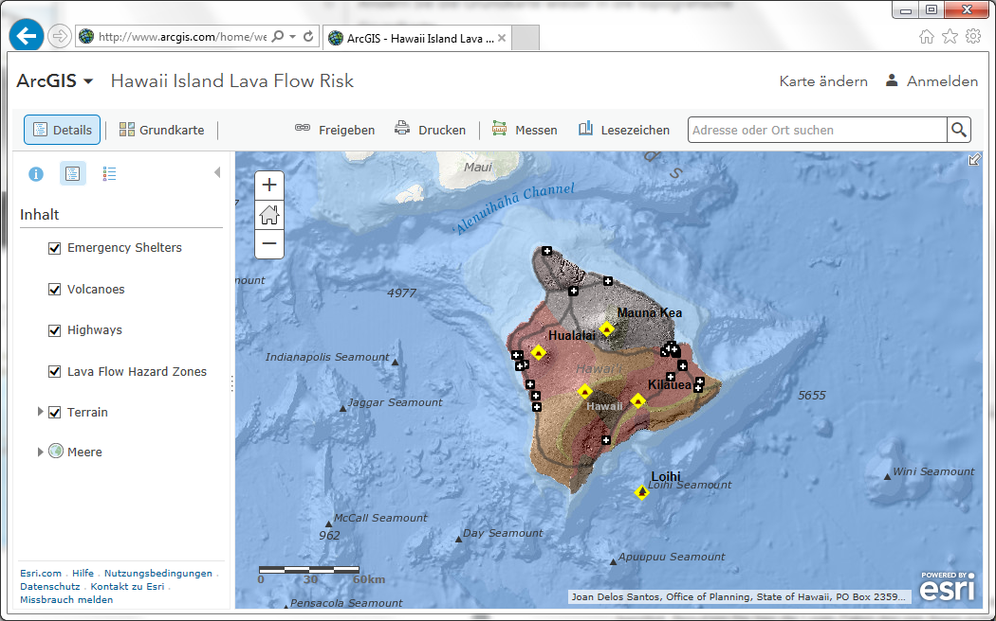
    - Eine Karte erstellen
Lesezeichen erstellen
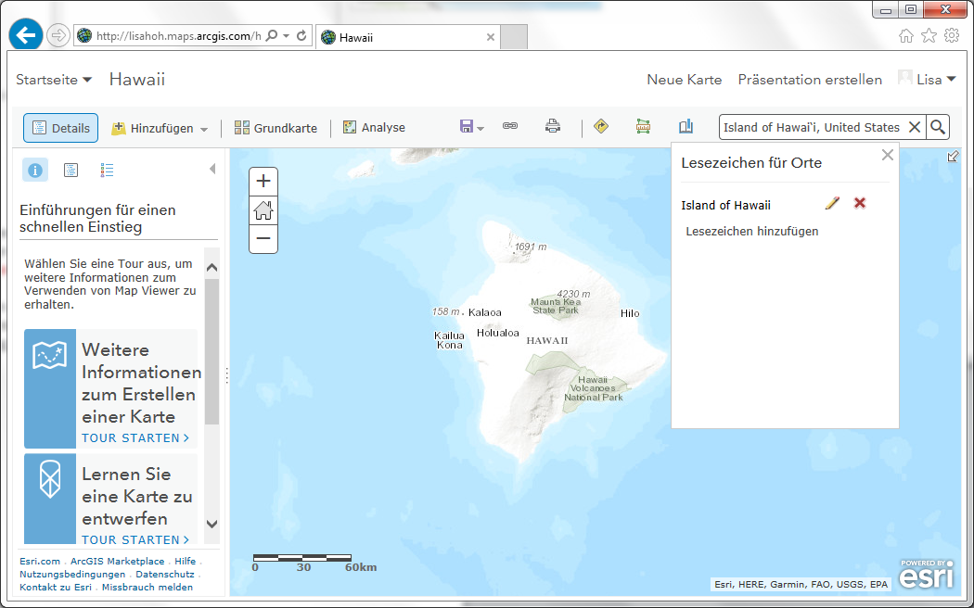
Layer erstellen
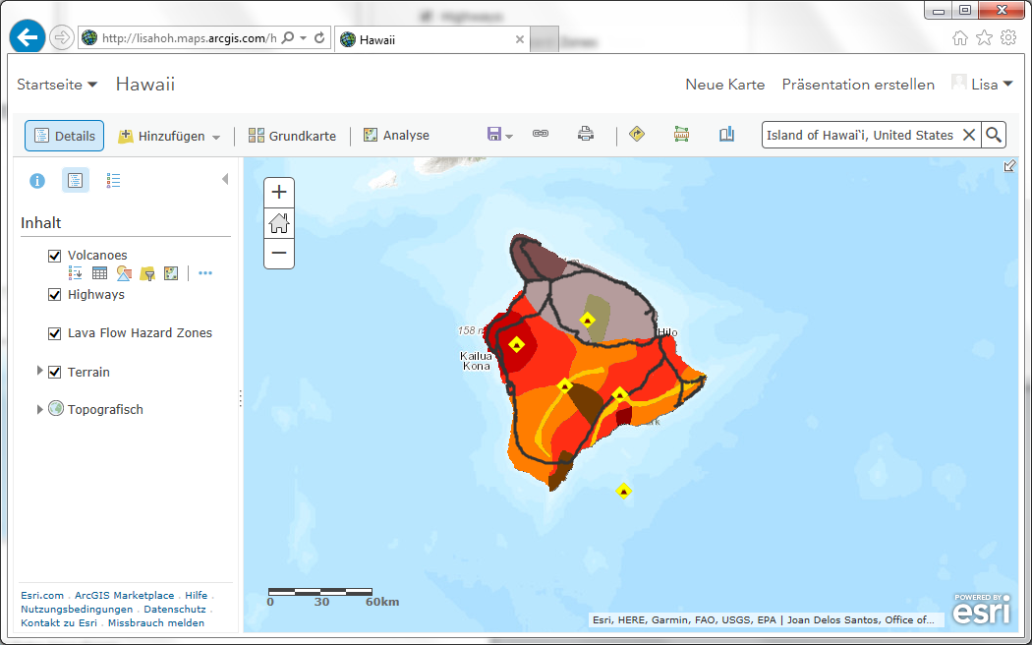
Transparenz ändern, Positionen ändern
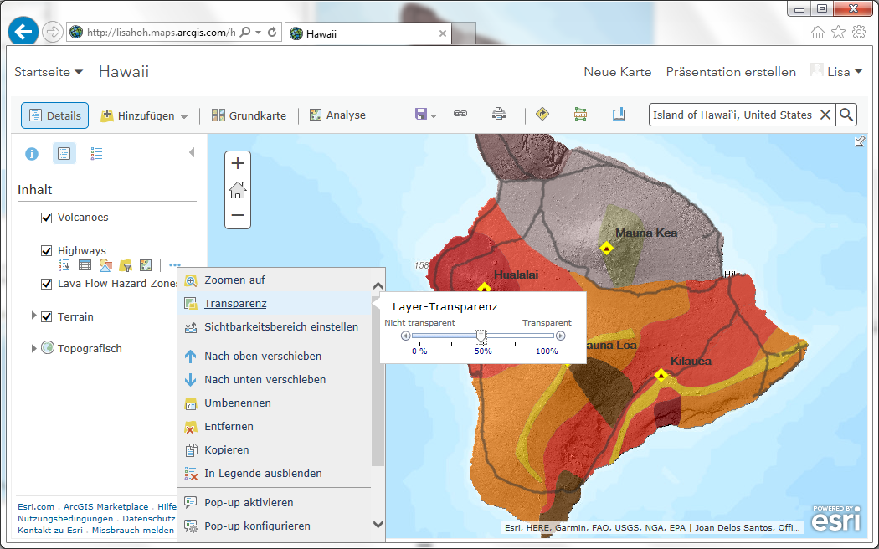
Legende ändern
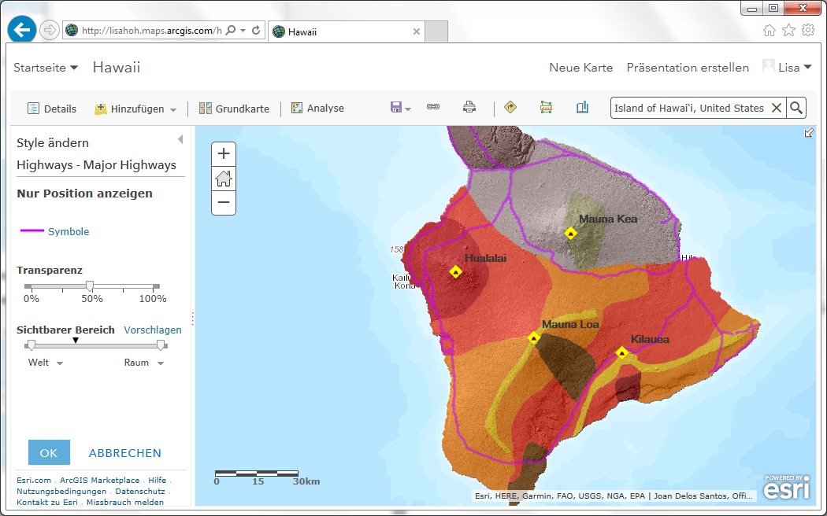
    - Einen Layer aus einer CSV-Datei hinzufügen

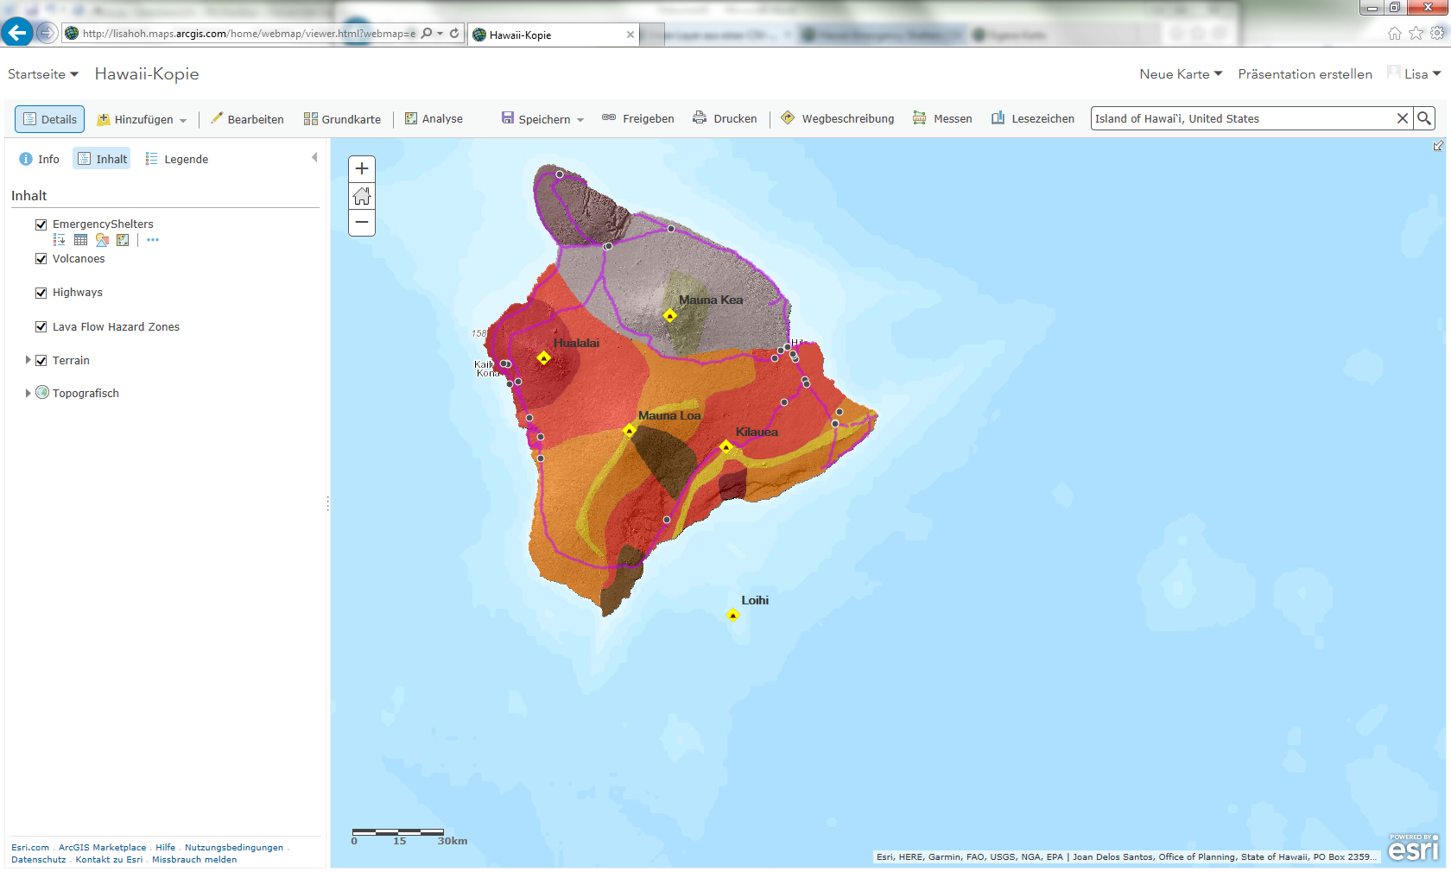
Symbol ändern
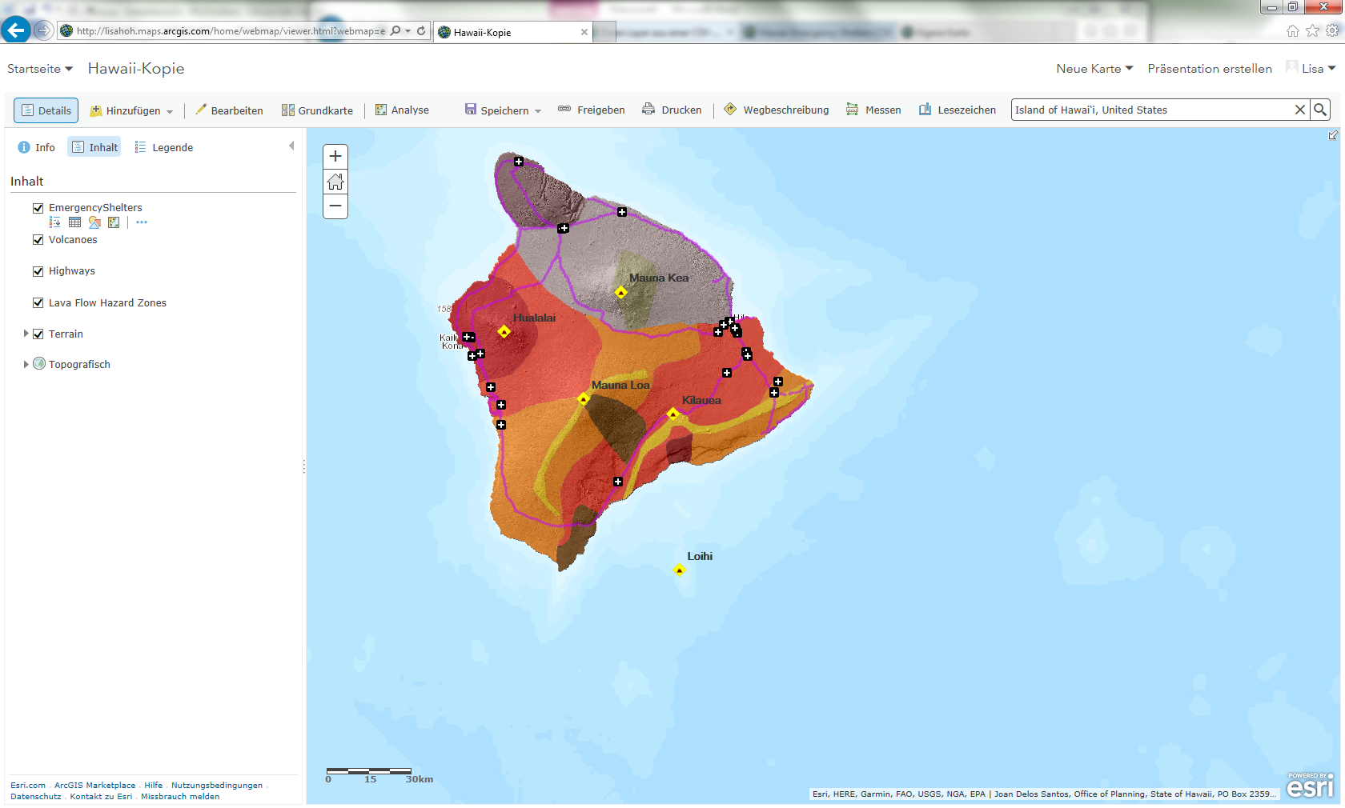
    - Pop-ups konfigurieren
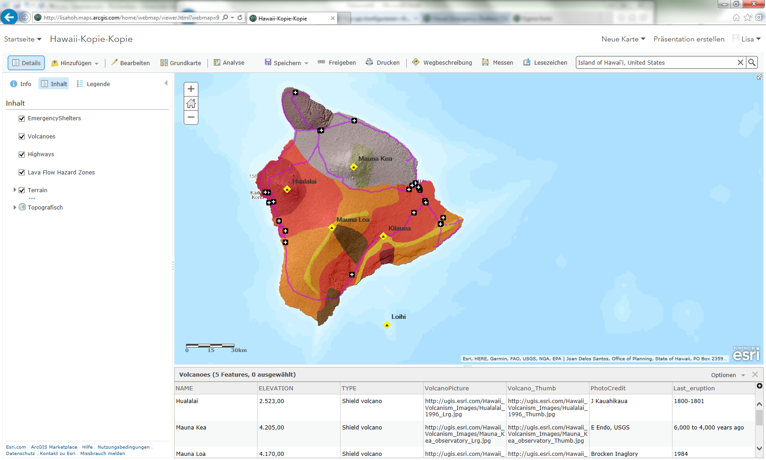
    - Eine App erstellen

ACHTUNG:
    - In der fünften Lektion "Eine App erstellen" wird zu Beginn der Login zum Speichern benötigt. Benutzen Sie hier die Login-Daten des von Ihnen erstellten ArcGIS Online Developer Accounts. Es wird jedoch eindringlich empfohlen, sich bereits vor Start der Lektion einzuloggen.
    - In Lektion 5 wird die in den Lektionen 1-4 erstellte Karte gespeichert, um darauf aufbauend eine App zu erstellen. Bitte in Lektion 5 nur den ersten Schritt "Die Karte speichern" absolvieren und an dieser Stelle abbrechen, ohne die weiteren Schritte durchzuführen.

